1. ***Корекційна робота дефектолога, вихователів, вузьких спеціалістів повинна підкріплюватися роботою батьків з дітьми.***
2. ***Батьки повинні помічати у дітей ознаки підвищеної нервозності, втомлюваності, виснаженості в’ялості та пасивності і своєчасно звертатися за допомогою до психолога, невролога, психіатра.***
3. ***Приділяйте вільний час для розмови з дитиною (читати казки, вірші, обговорювати прочитане, вчити вірші, вести спостереження за природою в різні пори року).***
4. ***Не забувайте хвалити дитину і поділити з нею радість її перемог. Всіляко стимулюйте її прагнення до знань, самостійність, упевненість.***
5. ***Пам’ятайте! «Дорослий – взірець для наслідування!»***
6. ***Не перевтомлюйте дитину, але займайтесь систематично. І успіх прийде обов’язково.***

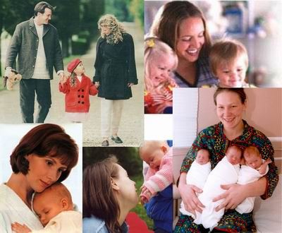



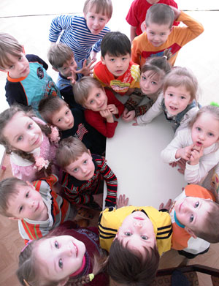

***Поняття «затримка психічного розвитку» вживається по відношенню до дітей із слабо вираженою органічною недостатністю центральної нервової системи.***

***Дитина не вміє аналізувати, порівнювати, запам’ятовувати, визначати головне, робити висновки, тобто логічно і творчо мислити.***

***У цих дітей немає специфічного порушення слуху, зору, опорно – рухового апарату, тяжких порушень мови, вони не являються розумово відсталими.***